KUPNÍ SMLOUVA č. SŘ/1753/2018
kterou podle ust. § 2079 a násl. zák. č. 89/2012 Sb., občanského zákoníku
uzavírají níže uvedeného dne měsíce a roku

Smluvní strany:

Kupující: Střední průmyslová škola Otrokovice
sídlo: Třída Tomáše Bati 1266, 765 02 Otrokovice
právní forma: příspěvková organizace
IČ: 00128198
DIČ: CZ00128198
zastoupený: Mgr. Liborem Baselem, MBA, ředitelem školy
kontaktní osoba:
IČ: 00128198
DIČ: CZ00128198
Bankovní ústav: KB Otrokovice, a.s.
Číslo účtu: 1037921/0100
Tel.:
E-mail: skola@spsotrokovice.cz
(dále jen „Kupující“)

a

Prodávající: COMPUPLAST s.r.o.
sídlo: J. A. Bati 5542, 760 01 Zlín
IČ: 44005253
DIČ: CZ44005253
zapsaný v obch. rejstříku: Krajský obchodní soud v Brně, Oddíl C, vložka 3628
zastoupený: Ing. Jan Král - jednatel
zástupce ve věcech
smluvních: Ing. Jan Král
telefon:
e-mail:
zástupce ve věcech
technických:
telefon:
e-mail:
bankovní ústav: KB, a.s., Zlín
číslo účtu: 1265945661/0100
telefon:
e-mail: info@compuplast.cz
(dále jen „Prodávající“)

takto:
- Úvodní ustanovení
  - Kupující prohlašuje, že je veřejným zadavatelem ve smyslu § 4 odst. 1 písm. d) zákona č. 134/2016 Sb., o zadávání veřejných zakázek, ve znění pozdějších předpisů (dále jen „zákon o VZ“). Kupující je podle zákona o VZ povinen zadat veřejnou zakázku v zadávacím řízení.
  - Kupující dále prohlašuje, že oznámil zahájení zadávacího řízení v informačním systému způsobem podle § 212 zákona o VZ otevřené nadlimitní řízení ve smyslu § 56 zákona o VZ za účelem zadání veřejné zakázky s názvem „Střední průmyslová škola Otrokovice – Přístavba a vybavení odborných dílen“ (dále jen „Veřejná zakázka“). Na základě výsledku otevřeného nadlimitního řízení byla tato část 1 Veřejné zakázky s názvem Vytlačovací stroj plastikářský, Vyfukovací linka s možností napojení na dodaný vytlačovací stroj, Vytlačovací linka s možností napojení na dodaný vytlačovací stroj přidělena Prodávajícímu. Smluvní strany uzavírají tuto smlouvu za účelem splnění předmětu Veřejné zakázky.
  - Předmět plnění Veřejné zakázky je spolufinancován v rámci poskytnuté dotace z IROP (Integrovaný regionální operační program) a podléhá proto i jeho obecným pravidlům pro žadatele a příjemce.
- Smluvní strany
  - Kupující prohlašuje, že je příspěvkovou organizací zřizovatele Zlínského kraje. Kupující dále prohlašuje, že splňuje veškeré podmínky a požadavky v této smlouvě stanovené a je oprávněn tuto smlouvu uzavřít a řádně plnit závazky v ní obsažené.
  - Prodávající prohlašuje, že je právnickou / fyzickou osobou řádně podnikající podle zákona č. 89/2012 Sb., občanský zákoník, ve znění pozdějších předpisů (dále jen „občanský zákoník“), a podle zákona č. 455/1991 Sb., ve znění pozdějších předpisů (živnostenský zákon), která se zabývá prodejem, dodávkou, instalací a montáží požadovaného stroje, jakož i dalšího plnění sjednaného v této smlouvě. Prodávající dále prohlašuje, že splňuje veškeré podmínky a požadavky v této smlouvě stanovené, jakož i podmínky stanovené obecně závaznými právními předpisy, a je oprávněn tuto smlouvu uzavřít a řádně plnit závazky v ní obsažené.
  - Smluvní strany shodně prohlašují, že tuto smlouvu uzavírají jako podnikatelé v souvislosti s jejich činností.
- Předmět a účel smlouvy
  - Účelem této smlouvy je pořízení strojů a učebních pomůcek v níže uvedené specifikaci sloužících pro výuku studentů ve Střední průmyslové škole Otrokovice.
  - Prodávající se touto smlouvou zavazuje dodat kupujícímu nové, dosud nepoužité stroje a učební pomůcky (dále také „Zařízení“), dle specifikace uvedené v příloze č. 4 této smlouvy a převést na kupujícího vlastnické právo k zařízení (příloha č. 4 – Technická specifikace dodávky). Příloha č. 4 této smlouvy musí být v souladu s požadavky Kupujícího na minimální technické parametry Zařízení uvedené v příloze č. 1, které je přílohou této smlouvy (příloha č. 1 - Minimální technické parametry). Součástí dodávky zařízení jsou následující věci, doklady a činnosti nezbytné k řádnému užívání Zařízení:
- doprava zařízení na místo plnění včetně zajištění transportní cesty a zabezpečení všech stavebních konstrukcí proti poškození,
- uvedení do provozu v souladu s obecně závaznými právními předpisy a předpisy výrobce, včetně zajištění bezplatného autorizovaného servisu po celou dobu trvání záruční doby,
- provedení instruktáže (zaškolení) 4 osob kupujícího k dodávanému Zařízení v rámci předmětné zakázky v rozsahu min. 4 hodin, není-li v příloze č. 1 této smlouvy stanoveno jinak, současně i dle požadavků výrobce zařízení, je-li tento požadavek pro konkrétní Zařízení vyžadován výrobcem, to vše v českém jazyce v sídle kupujícího
- dodací list včetně výrobních čísel Zařízení, pokud tyto zařízení mají výrobní čísla,
- dodání podkladů potřebných pro provoz Zařízení, zejména uživatelských manuálů (návod k obsluze) v českém jazyce, a to jak v tištěné tak i elektronické podobě,
- dodání dokladů osvědčujících způsobilost dodávky (Zařízení) k účelu užívání v České republice, prohlášení o shodě dle zákona č. 22/1997 Sb., o technických požadavcích na výrobky a o změně a doplnění některých zákonů, ve znění pozdějších předpisů (neobsahuje-li prohlášení o shodě zařazení do klasifikační třídy, doloží prodávající současně i prohlášení o zařazení do příslušné klasifikační třídy, popř. doloží kopii rovnocenných dokladů vydaných v členském státě EU).
  - Technická specifikace dodaných Zařízení je uvedena v příloze č. 1 - Minimální technické parametry této smlouvy, která tvoří její nedílnou součást.
  - Předmětem této smlouvy je dále závazek kupujícího řádně a včas uskutečněnou dodávku Zařízení převzít a zaplatit za ni dohodnutou cenu.

- Místo plnění
  - Místem plnění je Střední průmyslová škola Otrokovice, tř. Tomáše Bati 1266, 765 02 Otrokovice (dále též jen „místo plnění“).
- Doba plnění
  - Prodávající se zavazuje fyzicky dodat Zařízení včetně všech věcí, dokladů a činností nezbytných k řádnému užívání Zařízení specifikovaných zejména v bodě 3. 2. této smlouvy ve lhůtě do 90 kalendářních dnů od nabytí účinnosti této smlouvy.
- Kupní cena
  - Kupující se zavazuje zaplatit Prodávajícímu kupní cenu za podmínek stanovených v tomto článku smlouvy.
  - Kupní cena činí celkem za dodávku Zařízení

2.169.400,- Kč (slovy dvamilionyjednostošedesátdevěttisícčtyřista korun českých) bez daně z přidané hodnoty,

tj. 2.624.974,- Kč (slovy dvamilionyšestsetdvacetčtyřitisícedevětsetsedmdesátčtyři korun českých) včetně daně z přidané hodnoty.

Kupní cena je podrobně rozepsána dle jednotlivých položek a součástí Zařízení v příloze č. 3 této smlouvy (příloha č. 3 – Položkový rozpočet a rekapitulace celkové ceny.
  - Kupující zaplatí kupní cenu sjednanou v odst. 6. 2. této smlouvy takto:

Kupní cena za dodávku Zařízení bude Kupujícím zaplacena po převzetí a předání Zařízení na základě potvrzených předávacích protokolů, tzn. po dodání Zařízení včetně všech součástí a příslušenství, provedení montáže a instalace Zařízení v místě plnění, jeho uvedení do provozu, zaškolení osob kupujícího, návodu k použití a veškerých dalších nákladů a výdajů prodávajícího spojených s realizací této kupní smlouvy, to vše v rozsahu nezbytném k řádnému užívání Předmětu smlouvy. Kupní cena v sobě zahrnuje i veškeré další související náklady, které byly přímo či nepřímo vyjmenovány v čl. 3.2. této smlouvy.

Faktura (celkem dojde k vystavení 1 faktury) bude splatná do třiceti (30) kalendářních dnů ode dne jejího vystavení. Prodávající je povinen zaslat fakturu Kupujícímu způsobem uvedeným v odst. 6. 6. této smlouvy nejpozději následující pracovní den po jejím vystavení. Faktura bude vystavena nejpozději do deseti (10) kalendářních dnů ode dne splnění podmínek dle čl. 6.3.1. resp. 6.3.2. této smlouvy. Prodávající nemá právo požadovat po Kupujícím zaplacení zálohy.
  - Kupující je povinen zaplatit Prodávajícímu kupní cenu na základě faktury vystavené v souladu s odst. 6.3.1. a 6.3.2. této smlouvy a ve lhůtě splatnosti stanovené v odst. 6.3.2. této smlouvy. Kupující zaplatí kupní cenu převodem na bankovní účet Prodávajícího uvedený v záhlaví této smlouvy.
  - Prodávající se zavazuje uvést na vystavených fakturách číslo této smlouvy a registrační číslo projektu: CZ.06.2.67/0.0/0.0/16_050/0002622 s názvem projektu: "Střední průmyslová škola Otrokovice – Přístavba a vybavení odborných dílen“.
  - Faktura musí být vystavena a zaslána ve formě stanovené v předchozím odstavci této smlouvy a musí obsahovat údaje vyplývající z příslušných právních předpisů a rovněž údaje stanovené v odst. 6.7. této smlouvy. Nedílnou součástí faktury bude oboustranně podepsaný dodací list.
  - Faktura Prodávajícího musí dále obsahovat následující údaje: označení smluvních stran a adresy jejich sídla, IČ a DIČ smluvních stran, číslo faktury, den vystavení a den splatnosti faktury, den uskutečnění zdanitelného plnění, označení peněžního ústavu a číslo účtu, na který se má platit v souladu s touto smlouvou, název Veřejné zakázky, fakturovanou částku, event. razítko, podpis oprávněné osoby a případné další náležitosti stanovené příslušnými právními předpisy.
  - Nebude-li faktura vystavena a zaslána ve stanovené formě, nebo nebude-li obsahovat stanovené náležitosti, nebo v ní nebudou správně uvedené údaje dle této smlouvy, je Kupující oprávněn fakturu vrátit Prodávajícímu ve lhůtě osmi (8) dnů od jejího obdržení. V takovém případě se přeruší běh lhůty splatnosti a nová lhůta splatnosti počne běžet doručením opravené faktury.
  - Kupní cena uvedená v odst. 6.2. této smlouvy představuje cenu konečnou, která v sobě zahrnuje veškeré náklady spojené s dodávkou, zejména případné daně (zejména daň z přidané hodnoty), poplatky, cla a jiné podobné platby včetně nákladů na balení, dopravu Předmětu smlouvy do místa plnění, montáž, instalaci a pojištění a další související náklady (zejm. na činnosti uvedené v čl. 3.2.), jak vyplývá z této smlouvy. Veškeré náklady spojené s dodávkou, montáží, instalací a uvedením Předmětu smlouvy do běžného provozu nese výlučně Prodávající, pokud tato smlouva výslovně nestanoví jinak.
  - Kupní cena se považuje za zaplacenou v okamžiku, kdy byla příslušná částka odepsána z účtu Kupujícího (resp. z účtu, ze kterého bude poukazována) ve prospěch účtu Prodávajícího.
  - Kupující není v prodlení se splněním svého peněžitého závazku po dobu, po kterou je Prodávající v prodlení se splněním některé ze svých povinností dle tohoto článku smlouvy.
  - Kupující je oprávněn započíst si jakoukoli svoji peněžitou pohledávku vůči peněžité pohledávce Prodávajícího podle této smlouvy. Kupující je oprávněn odepřít plnění z této smlouvy v případě, že závazek Prodávajícího z této a/nebo jiné smlouvy nebyl splněn řádně nebo včas.
  - V případě, že prodávající je plátcem DPH, pak podpisem této smlouvy výslovně prohlašuje, že:

- nemá v úmyslu nezaplatit daň z přidané hodnoty u zdanitelného plnění podle této smlouvy (dále jen „daň“),

- mu nejsou známy skutečnosti, nasvědčující tomu, že se dostane do postavení, kdy nemůže daň zaplatit a ani se ke dni podpisu této smlouvy v takovém postavení nenachází,

- nezkrátí daň nebo nevyláká daňovou výhodu,

- úplata za plnění dle této smlouvy není odchylná od obvyklé ceny

- úplata za plnění dle této smlouvy nebude poskytnuta zcela nebo zčásti bezhotovostním převodem na účet vedený poskytovatelem platebních služeb mimo tuzemsko,

- nebude nespolehlivým plátcem,

- bude mít u správce daně registrován bankovní účet používaný pro ekonomickou činnost,

- souhlasí s tím, že pokud ke dni uskutečnění zdanitelného plnění nebo k okamžiku poskytnutí úplaty na plnění bude o prodávajícím zveřejněna správcem daně skutečnost, že prodávající je nespolehlivým plátcem, uhradí kupující daň z přidané hodnoty z přijatého zdanitelného plnění příslušnému správci daně,

- souhlasí s tím, že pokud ke dni uskutečnění zdanitelného plnění nebo k okamžiku poskytnutí úplaty na plnění bude zjištěna nesrovnalost v registraci bankovního účtu prodávajícího určeného pro ekonomickou činnost správcem daně, uhradí kupující daň z přidané hodnoty z přijatého zdanitelného plnění příslušnému správci daně.

- Povinnosti Prodávajícího
  - Prodávající se při plnění Předmětu smlouvy a jeho uvádění do provozu zavazuje dodržovat předpisy bezpečnosti a ochraně zdraví při práci, požární, hygienické a ostatní aplikovatelné právní předpisy.
  - Prodávající je povinen počínat si při plnění smlouvy tak, aby provoz Kupujícího (zejména provoz v místě plnění) byl dotčen a omezen v nejmenší možné míře. Prodávající je dále povinen předcházet škodám, ke kterým by mohlo dojít při plnění smlouvy, a učinit veškerá potřebná opatření, aby nedošlo ke vzniku škod a aby rozsah případně způsobených škod byl co nejnižší.
  - Prodávající je povinen do data předání a převzetí Předmětu smlouvy dle čl. 9. této smlouvy uskutečnit instruktáž (zaškolení) obsluhy, včetně vystavení protokolu o této instruktáži pověřeným pracovníkům Kupujícího v místě plnění a v potřebném rozsahu a předvést ukázku funkcí Předmětu smlouvy tak, aby tito mohli Předmět smlouvy řádně, bez obtíží a v souladu s příslušnými právními předpisy ovládat a užívat. Školení musí být provedeno v českém jazyce. Po ukončení školení vystaví Prodávající písemný protokol o zaškolení všech zaškolených osob, který bude dokladem o jejich způsobilosti řádně, rutinně a v souladu s příslušnými právními předpisy ovládat a užívat Předmět smlouvy.
  - Prodávající odpovídá Kupujícímu za to, že Předmět smlouvy bude v souladu s příslušnými právními předpisy a bude plně způsobilý plnit svoji funkci v rozsahu a za účelem vyplývajícím z této smlouvy a Zadávací dokumentace, jinak v rozsahu obvyklém pro Předmět smlouvy daného druhu a způsobu využití. Prodávající dále odpovídá Kupujícímu za to, že Předmět smlouvy bude plně použitelný k účelu, pro který si Kupující tento Předmět smlouvy objednal.
  - Prodávající je povinen postupovat při plnění této smlouvy řádně, poctivě a s odbornou péčí a předcházet hrozícím škodám. Prodávající je povinen dodat Kupujícímu Zařízení nové, nepoužité.
  - Prodávající je povinen opatřit veškeré věci potřebné ke splnění této smlouvy, pokud tato smlouva výslovně nestanoví jinak.
  - Prodávající je povinen včas doložit všechna povolení, souhlasy, schválení zkoušky, atesty a ostatní náležitosti potřebné a/nebo obvyklé pro uvedení Předmětu smlouvy do řádného provozu a pro jeho následné používání Kupujícím tak, aby používání Předmětu smlouvy při provozu nebylo ničím a nijak omezeno.
  - Prodávající musí být pojištěn pro případ vzniku škody způsobené svojí provozní činností a pro případ škody způsobené vadou dodaného Předmětu smlouvy až do doby uplynutí sjednané záruční doby dle čl. 11. Minimální limit pojistného plnění dle věty předchozí je stanoven ve výši 20% z celkové sjednané ceny bez DPH. Doklad o pojištění je Prodávající povinen na vyžádání předložit Kupujícímu nejpozději do 10 kalendářních dnů ode dne obdržení předmětné žádosti. Nepředložení dokladu o pojištění nejpozději do 10 kalendářních dnů ode dne obdržení předmětné žádosti, opravňuje Kupujícího k odstoupení od Smlouvy.
  - Prodávající odpovídá za plnění svých poddodavatelů v plném rozsahu, jakoby se jednalo o jeho vlastní plnění.
  - Prodávající je povinen uchovávat veškerou dokumentaci související s realizací projektu včetně účetních dokladů minimálně do konce roku 2028. Pokud je v českých právních předpisech stanovena lhůta delší, musí ji žadatel/příjemce použít.
  - Prodávající je povinen minimálně do konce roku 2028 poskytovat požadované informace a dokumentaci související s realizací projektu zaměstnancům nebo zmocněncům pověřených orgánů (CRR, MMR ČR, MF ČR, Evropské komise, Evropského účetního dvora, Nejvyššího kontrolního úřadu, příslušného orgánu finanční správy a dalších oprávněných orgánů státní správy) a je povinen vytvořit výše uvedeným osobám podmínky k provedení kontroly vztahující se k realizaci projektu a poskytnout jim při provádění kontroly součinnost. V případě porušení těchto povinností odpovídá Prodávající za způsobenou škodu.
  - Prodávající se zavazuje poskytovat pozáruční servis po dobu 10 let po uplynutí záruční doby.

- Práva a povinnosti Kupujícího
  - Kupující se zavazuje umožnit Prodávajícímu dodávku, montáž, instalaci a uvedení Předmětu smlouvy do provozu v místě sjednaného.
  - Kupující se zavazuje na svůj náklad provést technickou připravenost na umístění, montáž a instalaci Předmětu smlouvy a jeho uvedení do provozu, aby mohl Prodávající řádně plnit závazky z této smlouvy. Tento závazek Kupujícího zahrnuje pouze zajištění přívodů a odvodu na určená místa, nikoliv napojení Předmětu smlouvy na tyto přívody a odvody, které svým nákladem zajišťuje Prodávající. Tato povinnost se týká zařízení, u kterých to bude vyžadovat v potřebném rozsahu kupující na základě objektivních podmínek v místě plnění.
  - Kupující je povinen převzít řádně dodaný Předmět smlouvy v místě určeném touto smlouvou (místo plnění) a v souladu s článkem 9. této smlouvy.
  - Kupující se zavazuje umožnit Prodávajícímu a jeho pracovníkům a dalším osobám oprávněně se podílejícím na plnění této smlouvy nerušený a dostatečný přístup do místa plnění. Prodávající je však při tom povinen respektovat podmínky provozu a zajištění bezpečnosti v místě plnění.
  - Kupující je oprávněn pověřit osobu či osoby, aby dohlížely na plnění této smlouvy a kontrolovaly, zda Prodávající řádně a včas plní své povinnosti dle této smlouvy. Osoba pověřená ve smyslu tohoto ustanovení smlouvy je oprávněna být přítomna v místě plnění během plnění této smlouvy Prodávajícím.
  - V případě nejasností či rozporů při plnění této smlouvy je Kupující oprávněn udělovat Prodávajícímu pokyny týkající se plnění této smlouvy a postupu při jejím plnění, přičemž tyto pokyny musejí být v souladu s účelem smlouvy. Prodávající je povinen takové pokyny respektovat.
  - Kupující není povinen od Prodávajícího odebírat jakýkoliv spotřební materiál určený pro užívání Předmětu smlouvy (Zařízení), zejména pokud jde o spotřební materiál určený k jeho provozu.
- Převzetí Předmětu smlouvy
  - Kupující je povinen Předmět smlouvy převzít, jakmile bude dodávka ve smyslu čl. 3.2 Smlouvy splněna ve všech částech a Prodávající jej k převzetí vyzve.
  - Předpokladem předání a převzetí Předmětu smlouvy je prokázání, že Předmět plnění je způsobilý plnit své funkce a vlastnosti vyplývající z technické specifikace dle přílohy č. 4 této smlouvy. Během předávání a převzetí Předmětu smlouvy Prodávající předvede v místě plnění Kupujícímu, že Předmět smlouvy má vlastnosti a plní funkce stanovené touto smlouvou. Prodávající je povinen písemně oznámit Kupujícímu pracovní den, kdy má dojít k předání a převzetí Předmětu smlouvy v místě plnění s dostatečným předstihem, nejméně však tři (3) pracovní dny předem.
  - Smluvní strany sepíší o předání a převzetí Předmětu smlouvy předávací protokol.
  - Kupující je oprávněn odmítnout převzetí Předmětu smlouvy od Prodávajícího zejména v případě, že Předmět smlouvy bude vykazovat jakoukoliv vadu nebo nedodělek bránící provozu.
- Přechod vlastnictví a nebezpečí škody
  - Vlastnictví k Zařízení a všem jeho součástem a příslušenství přechází na Kupujícího předáním a převzetím Předmětu smlouvy v souladu s článkem 9. této smlouvy.
  - Nebezpečí škody na Zařízení přechází na Kupujícího předáním a převzetím Předmětu smlouvy v souladu s článkem 9. této smlouvy.
- Záruka a práva z vadného plnění
  - Prodávající po vzájemné dohodě s Kupujícím přijímá závazek s tím, že poskytuje na Zařízení včetně všech jeho součástí a příslušenství, jenž tvoří předmět této smlouvy, záruku za jakost ve smyslu ust. § 2113 občanského zákoníku. Prodávající odpovídá Kupujícímu za to, že Předmět smlouvy bude mít v okamžiku jeho předání a převzetí dle článku 9. této smlouvy i po celou záruční dobu vlastnosti stanovené touto smlouvou, že bude bez vad a že bude způsobilý pro užívání ke smluvenému, jinak obvyklému účelu. Záruční doba, podmínky záruky a záručního servisu jsou blíže upraveny v příloze č. 2 (příloha č. 2 – Záruka a záruční podmínky), která je nedílnou součástí této smlouvy.
  - Záruční doba stanovená v příloze č. 2 této smlouvy začíná běžet ode dne následujícího po předání a převzetí Předmětu smlouvy v souladu s článkem 9. této smlouvy.
  - Prodávající odpovídá Kupujícímu za to, že Předmět smlouvy bude dodán v souladu s příslušnými právními předpisy a v souladu s touto smlouvou včetně jejích příloh.
  - Prodávající rovněž odpovídá za faktické i právní vady zařízení dle ust. § 2099 a násl. občanského zákoníku. Dodání vadného plnění se přitom vždy považuje za podstatné porušení smlouvy. Kupující má v případě vzniku práv z vadného plnění nároky uvedené v právních předpisech a to zejména v občanském zákoníku.
  - Volba mezi nároky (z titulu odpovědnosti Prodávajícího za vadné plnění) náleží vždy Kupujícímu, a to bez ohledu na jejich pořadí a na běh lhůt dle příslušných ustanovení občanského zákoníku (zejména § 2106 a § 2112 občanského zákoníku).
  - Práva z vadného plnění jsou řádně a včas uplatněna Kupujícím, pokud je Kupující oznámí Prodávajícímu do konce záruční doby. Oznámení práva z vadného plnění se považuje za řádně učiněné také v případě, jestliže je Kupující zašle Prodávajícímu elektronickou formou na e-mailovou adresu uvedenou Prodávajícím.
  - V případě sporu smluvních stran o délku lhůty „bez zbytečného odkladu“ či „bezodkladně“ je vždy rozhodující stanovisko Kupujícího.
- Sankce
  - Prodávající je povinen zaplatit Kupujícímu smluvní pokutu ve výši 0,1 % z kupní ceny včetně DPH dle odst. 6.2. této smlouvy za každý kalendářní den prodlení se splněním závazného termínu stanoveného v odst. 5.1. této smlouvy.
  - Pokud Prodávající poruší svůj závazek uvedený v odst. 7.10. této smlouvy, zavazuje se Kupujícímu uhradit jednorázovou smluvní pokutu ve výši 0,05 % z kupní ceny včetně DPH dle odst. 6.2. této smlouvy.
  - Prodávající se zavazuje plnit povinnosti, jejichž splnění je zajištěno smluvní pokutou, i po zaplacení smluvní pokuty.
  - Přesáhne-li výše škody, způsobené Kupujícímu porušením povinnosti zajištěné smluvní pokutou, smluvní pokutu, zavazuje se Prodávající nahradit Kupujícímu způsobenou škodu přesahující smluvní pokutu.
  - Smluvní pokuta je splatná nejpozději do sedmi (7) dnů poté, co Prodávající poruší smluvní povinnost, jejíž splnění je zajištěno smluvní pokutou. Bez ohledu na ujednání předchozí věty je smluvní pokuta vždy splatná nejpozději do sedmi (7) dnů poté, co Kupující požádá Prodávajícího o zaplacení smluvní pokuty.
  - Smluvní strany se zavazují zaplatit druhé smluvní straně úrok z prodlení ve výši stanovené obecně závazným právním předpisem z dlužné částky za každý den prodlení se splněním svého peněžitého závazku dle této smlouvy.
  - Za porušení právní povinnosti ve smyslu této smlouvy se rovněž považuje, jestliže se některé prohlášení Prodávajícího, učiněné v této smlouvě nebo v souvislosti s plněním této smlouvy, ukáže být nepravdivým, nepřesným či zavádějícím (dále též jen „Porušení prohlášení“). Prodávající se zavazuje nahradit Kupujícímu škodu, a to včetně nemajetkové újmy, která mu vznikne v příčinné souvislosti s Porušením prohlášení, neboť Porušení prohlášení se považuje za porušení povinnosti Prodávajícího jednat poctivě, čestně, svědomitě, s péčí řádného hospodáře a v souladu se zásadami poctivého obchodního styku a dále za porušení povinnosti Prodávajícího předcházet hrozícím škodám.

- Ochrana informací
  - Smluvní strany se zavazují dodržovat mlčenlivost a zachovávat výrobní či obchodní tajemství druhé smluvní strany, a to ohledně všech skutečností, o kterých se dozvěděly v souvislosti s touto smlouvu a které takto případně budou dotčenou smluvní stranou výslovně označeny, nepůjde-li o skutečnosti obecně známé.
  - Omezení stanovená v odst. 13.1.této smlouvy se nevztahují na poskytování informací spolupracujícím osobám a/nebo konzultantům obou smluvních stran v potřebném rozsahu, pokud tyto spolupracující osoby a/nebo konzultanti budou zavázáni k ochraně informací nejméně ve stejném rozsahu jako smluvní strany. Omezení stanovená v odst. 13. 1 této smlouvy se dále nevztahují na zveřejnění informací a celého textu smlouvy v registru smluv podle zákona č. 340/2015 Sb., o zvláštních podmínkách účinnosti některých smluv, uveřejňování těchto smluv a o registru smluv (zákon o registru smluv), zveřejnění informací a smlouvy na profilu zadavatele veřejné zakázky, ani na poskytnutí informací včetně celého textu smlouvy v souladu s ustanovením zákona č. 106/1999 Sb., o svobodném přístupu k informacím. Smluvní strany k tomu shodně prohlašují, že text této uzavřené kupní smlouvy neobsahuje žádné skutečnosti ve smyslu čl. 13.1.
  - Smluvní strany jsou však oprávněny podávat potřebná vysvětlení a údaje příslušným oprávněným státním a veřejným úřadům a institucím v České republice a/nebo oprávněným veřejným úřadům a institucím Evropské unie, pokud jsou k tomu povinny dle příslušných obecně závazných právních předpisů.
  - Získá-li některá smluvní strana od druhé smluvní strany dokumenty, které obsahují skutečnosti chráněné dle tohoto článku smlouvy, bez ohledu na jejich formu, která může být listinná či elektronická, je tato smluvní strana povinna zajistit bezpečné uložení těchto dokumentů tak, aby nemohlo dojít k prozrazení či zneužití chráněných skutečností. Smluvní strany jsou povinny si bez zbytečného odkladu po ukončení této smlouvy vrátit veškeré dokumenty, které obsahují skutečnosti chráněné dle tohoto článku smlouvy, a to bez ohledu na jejich formu, která může být listinná či elektronická, pokud z této smlouvy nebo jejího účelu nevyplývá jinak.
  - Smluvní strany se zavazují dodržovat povinnosti uvedené v tomto článku smlouvy po celou dobu trvání smlouvy i po úplném splnění závazků podle této smlouvy.
  - Prodávající se výslovně zavazuje zachovávat mlčenlivost o všech osobních údajích a/nebo jiných údajích chráněných zvláštními právními předpisy, se kterými se případně dostane do styku při plnění této smlouvy. Prodávající se zavazuje po ukončení této smlouvy odstranit veškeré údaje a data uložená ve své výpočetní technice a/nebo na paměťových mediích nebo uložená v listinné podobě tak, aby tyto údaje a data nebylo možno žádným způsobem zneužít, obnovit a/nebo s nimi dále jakkoli nakládat.
  - Při nakládání s osobními údaji a/nebo jinými údaji chráněnými zvláštními právními předpisy, se kterými se případně Prodávající dostane do styku při plnění této smlouvy, je vždy rozhodujícím hlediskem ochrana práv a zájmů Kupujícího.
- Právní nástupnictví
  - Kupující je oprávněn svá práva i povinnosti podle této smlouvy postoupit a/nebo převést písemnou smlouvou jakékoliv třetí osobě, a to v celku nebo jednotlivě a po částech. K tomu dává Prodávající Kupujícímu svůj výslovný souhlas. Prodávající se zavazuje poskytnout Kupujícímu potřebnou součinnost k postoupení a/nebo převodu jeho práv a povinností podle této smlouvy na třetí osobu, a to ve formě a způsobem, které jsou k tomu případně potřebné podle příslušné právní úpravy.
  - Prodávající není oprávněn postoupit práva, povinnosti, závazky a pohledávky z této smlouvy třetí osobě bez předchozího písemného souhlasu Kupujícího.

- Komunikace smluvních stran a pověřené osoby
  - Jakékoliv písemnosti doručované dle této smlouvy si vzájemně smluvní strany doručují na adresy uvedené v záhlaví této smlouvy, příp. na jinou adresu, kterou smluvní strana prokazatelně předem označí druhé straně jako kontaktní adresu pro doručování. Pokud na takto dohodnutých adresách nebude adresát zastižen (listina bude vrácena poštou s označením, že druhá smluvní strana nebyla zastižena), stává se doručení této listiny účinným ke dni, kdy byl doporučený dopis s doručenkou poštou vrácen druhé smluvní straně.
  - Jakékoliv písemnosti běžného charakteru (nikoliv zejména písemnosti, jejichž předmětem je návrh či akceptace změny smlouvy, výtka porušení smluvní povinnosti, uplatnění sankce, odstoupení od smlouvy), jakož i nároky Kupujícího dle čl. 11 této smlouvy mohou být doručovány též na e-mailové adresy označené druhou smluvní stranou, prostřednictvím datových schránek, popř. jiným způsobem smluvními stranami v průběhu trvání spolupráce dle této smlouvy dohodnutým.
  - Jakékoliv změny této smlouvy je možné činit pouze po jejich odsouhlasení příslušnými orgány obou smluvních stran a pouze formou dodatků podepsaných ze strany Kupujícího i Prodávajícího jejich statutárními orgány, popř. jinými orgány či osobami prokazatelně vybavenými písemnou plnou mocí a oprávněnými činit jménem nebo za příslušnou smluvní stranu takové právní jednání.
- Závěrečná ustanovení
  - Smluvní strany prohlašují, že si tuto smlouvu přečetly, že s jejím obsahem souhlasí a že vyjadřuje jejich pravou, svobodnou a vážnou vůli. Smluvní strany dále prohlašují, že tuto smlouvu neuzavřely v tísni ani za nápadně nevýhodných podmínek. Na důkaz toho připojují své vlastnoruční podpisy.
  - Pokud v této smlouvě není stanoveno jinak, řídí se právní vztahy z ní vzniklé právním řádem České republiky, zejména zákonem č. 89/2012 Sb., občanský zákoník, ve znění pozdějších předpisů, a zákonem č. 121/2000 Sb. (autorský zákon), ve znění pozdějších předpisů.
  - Tato smlouva se uzavírá písemně a představuje úplnou dohodu smluvních stran o předmětu této smlouvy a nahrazuje veškerá předešlá ujednání smluvních stran ústní i písemná týkající se předmětu této smlouvy.
  - Nedílnou součástí této smlouvy jsou její Přílohy č. 1 až č. 4. Smluvní strany prohlašují, že se s těmito přílohami řádně seznámily a že porozuměly jejich obsahu. (č. 1 - Minimální technické parametry, č. 2 - Záruka a záruční podmínky, č. 3 – Položkový rozpočet a rekapitulace celkové ceny, č. 4 - Technická specifikace dodávky. Tato smlouva může být měněna pouze písemnými, číslovanými dodatky, uzavřenými na základě dohody obou smluvních stran.
  - Neplatnost jednotlivého ustanovení této smlouvy, nezpůsobuje neplatnost smlouvy jako celku. Smluvní strany se zavazují takové ustanovení nahradit bez zbytečného odkladu jiným ustanovením, které bude platné a které svým obsahem bude nejvíce odpovídat smyslu a hospodářskému účelu původního ustanovení a této smlouvy. Toto ustanovení smlouvy se přiměřeně použije i při eventuálním doplnění chybějících částí smlouvy.
  - Smluvní strany se zavazují řešit případné spory vzniklé z této smlouvy nebo v souvislosti s ní smírem v souladu s účelem této smlouvy. Nepodaří-li se vyřešit případný spor smírnou cestou, přísluší o něm rozhodnout soudům.
  - Tato smlouva byla sepsána ve čtyřech (4) vyhotoveních v českém jazyce, když každé vyhotovení smlouvy má platnost originálu. Každá ze smluvních stran obdrží po dvou (2) vyhotoveních smlouvy.
  - Prodávající výslovně souhlasí se zveřejněním celého textu této smlouvy v informačním systému veřejné správy – Registru smluv.
  - Smluvní strany se dohodly, že zákonnou povinnost dle § 5 odst. 2 zákona o registru smluv splní kupující.
  - Tato smlouva nabývá účinnosti dnem jejího zveřejnění Registru smluv dle zákona č. 340/2015 Sb. a je závazná pro případné právní nástupce obou smluvních stran.
Kupující:  V Otrokovicích 2. 11. 2018 | Prodávající:  Ve Zlíně 5. 11. 2018
.............................................  Mgr. Libor Basel, MBA  ředitel školy | .............................................  Ing. Jan Král  jednatel

Příloha č. 1 - Minimální technické parametry

dle odstavce 3. 2. kupní smlouvy ze dne 2. 11.2018

Kupující: | Prodávající:

Příloha č. 2 - Záruka a záruční podmínky

dle odstavce 11. 1. kupní smlouvy ze dne 2. 11. 2018

- Prodávající poskytuje na Předmět smlouvy a všechny jeho součásti i příslušenství plnou záruku po dobu 24 měsíců (dále jen „Záruční doba“). Během Záruční doby je Prodávající povinen bezplatně odstranit veškeré vady, které se na Předmětu smlouvy (Zařízení) vyskytnou, včetně bezplatných dodávek a výměny všech náhradních dílů Předmětu smlouvy (resp. jeho relevantních částí). Záruka se však nevztahuje na vady, které byly způsobeny nesprávným nebo neoprávněným zásahem do Předmětu smlouvy Kupujícím nebo třetí osobou, které byly způsobeny vnějšími okolnostmi, jež nemají původ v Předmětu smlouvy, které byly způsobeny nesprávným používáním nebo údržbou, nebo které byly způsobeny jinými okolnostmi, které nelze přičítat k tíži Prodávajícího a/nebo Předmětu smlouvy.
- Prodávající je povinen během Záruční doby odstranit nefunkčnosti či jiné vady Předmětu smlouvy, s tím, že:
- poskytne neprodleně telefonickou nebo mailovou odezvu na požadavek kupujícího
- závady odstraní v co nejkratší dohodnuté lhůtě

- Prodávající musí závadu odstranit a uvést Předmět smlouvy zpět do běžného provozu ve lhůtě dohodnuté dle odst. 2. této Přílohy č. 2. Prodávající splní svůj závazek k odstranění závady či jiné poruchy Zařízení též tím, že ve lhůtě uvedené v odst. 2. této Přílohy č. 2. dodá Kupujícímu a uvede do provozu jiné Zařízení, které bude způsobilé plně nahradit funkci Zařízení s vadou či jinou poruchou v podmínkách provozu Kupujícího. Prodávající je povinen zaplatit Kupujícímu smluvní pokutu ve výši 0,1% z pořizovací ceny konkrétního Zařízení, jehož se závada týká a to za každý započatý den, o který bude překročena lhůta dle odstavce 2. této Přílohy č. 2. V případě souběhu smluvní pokuty za prodlení s termínem pro odstranění závady s jinou smluvní pokutou dle této smlouvy se bude od okamžiku, kdy nastal tento souběh, uplatňovat dále již pouze smluvní pokuta za prodlení s termínem odstranění závady. Smluvní pokuta může být uhrazena formou zápočtu vůči pohledávce Prodávajícího za Kupujícím. Smluvní pokuta je splatná dnem, kdy na ni vzniknul Kupujícímu nárok.
- Na tuto smluvní pokutu se jinak vztahují ujednání čl. 12. kupní smlouvy. Způsobenou škodu se však Prodávající zavazuje uhradit v plné výši bez ohledu na to, zda škoda převyšuje smluvní pokutu, a to i v části, která je kryta smluvní pokutou. Za škodu se považuje i úplata, kterou Kupující uhradil třetí osobě za provedení činností (např. vyšetření), které Kupující nemohl pro závadu na Předmětu smlouvy provést za použití Zařízení.
- Za nefunkční Předmět smlouvy ve smyslu této Přílohy č. 2 se považuje Předmět smlouvy s takovou vadou, která brání jeho běžnému provozu jako celku, či která brání provozu některé jeho samostatné části a navazujících funkcí, nebo která natolik znesnadňuje užívání Předmětu smlouvy, že Kupující nemůže Předmět smlouvy užívat obvyklým způsobem.
- Prodávající oznamuje Kupujícímu následující kontaktní údaje, na kterých je povinen přijímat hlášení, oznámení a požadavky Kupujícího: Kupující je v případě závady na Zařízení povinen tuto nahlásit prodávajícímu prostřednictvím servisního informačního systému na tel. č. +420 576 510 015 nebo e-mailem na adresu info@compuplast.cz. Pracovní doba prodávajícího je od 7:00 hod. do 16:00 hod.
Za okamžik nahlášení považuje okamžik odeslání e-mailové zprávy na výše uvedenou e-mailovou adresu.
Kupující:  V Otrokovicích 2. 11. 2018 | Prodávající:  Ve Zlíně 5. 11. 2018
.............................................  Mgr. Libor Basel, MBA  ředitel  SPŠ Otrokovice | .............................................  Ing. Jan Král  jednatel  COMPUPLAST s.r.o.

Příloha č. 3 - Položkový rozpočet a rekapitulace celkové ceny

dle odstavce 6. 2. kupní smlouvy ze dne 2. 11. 2018

Kupující:  V Otrokovicích 2. 11. 2018 | Prodávající:  Ve Zlíně 5. 11. 2018

.............................................  Mgr. Libor Basel, MBA  ředitel  SPŠ Otrokovice | .............................................  Ing. Jan Král  jednatel  COMPUPLAST s.r.o.

Příloha č. 4 - Technická specifikace dodávky

dle odstavce 3. 3. kupní smlouvy ze dne 2. 11. 2018

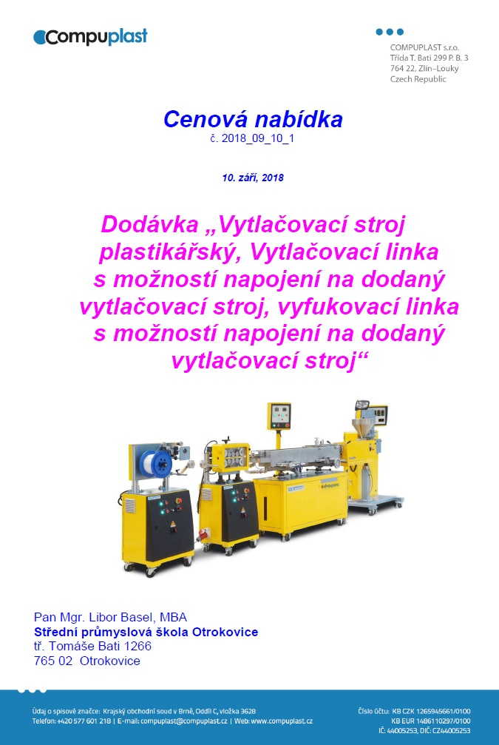
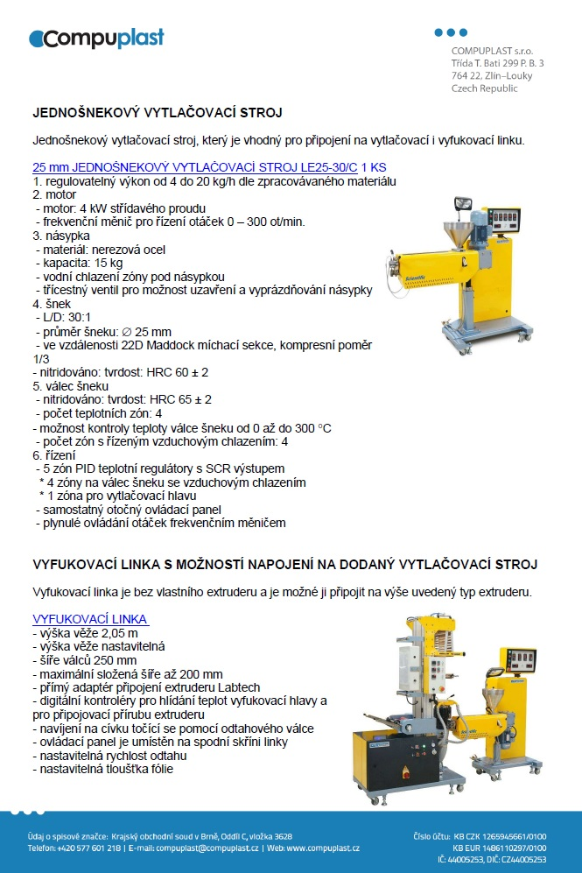
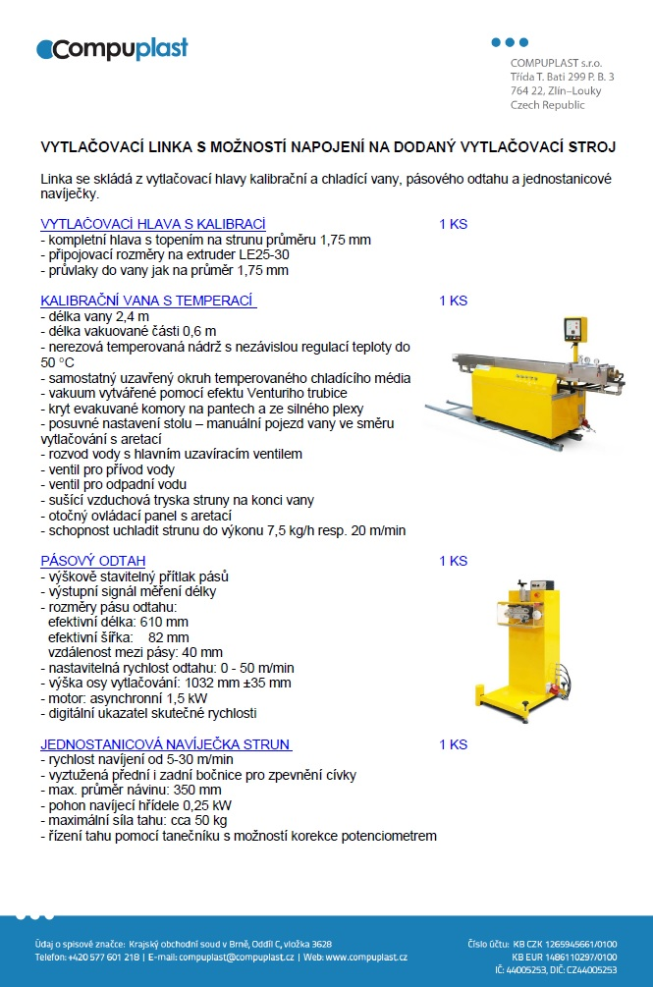
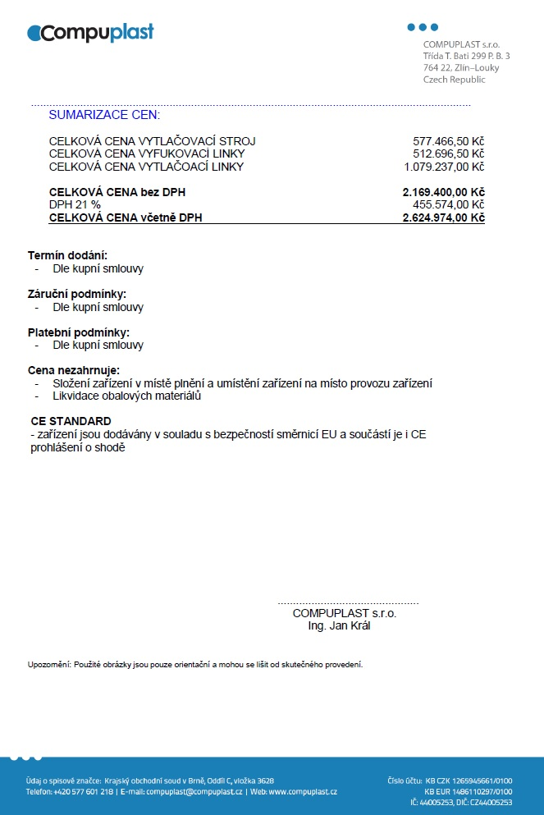

Kupující:  V Otrokovicích 2. 11. 2018 | Prodávající:  Ve Zlíně 5. 11. 2018
.............................................  Mgr. Libor Basel, MBA  ředitel  SPŠ Otrokovice | .............................................  Ing. Jan Král  jednatel  COMPUPLAST s.r.o.

Jméno a příjmení osoby a označení funkce statutárního orgánu
Bankovní účet se musí shodovat s účtem používaným pro ekonomickou činnost registrovaným u správce daně.

